

Colegio Nuestro Tiempo - R.B.D.: 14.507-6
Teacher of English Language: Francisca Alvarez P.
Profesor de Artes Musicales: Cristóbal Baeza
Guía de trabajo N°15
Idioma extranjero: Inglés y Artes Musicales
Segundo Básico
Semana 15

Name: ____________________________________________________________ Date: July 6th, 2020
Total score: 8 points Score: ____________
Objective | To manage emotions through yoga. Manejar emociones a través del yoga.

ACTIVITY/ACTIVIDAD
I. Look and do the yoga positions. Then, take a picture of you doing your favourite yoga pose/ Mira y hace las poses de yoga, Luego toma una foto haciendo tu pose favorita de yoga (7 pts)
I AM WISE
YO SOY SABIO
I AM FRIENDLY
YO SOY AMIGABLE
I AM STRONG
YO SOY FUERTE

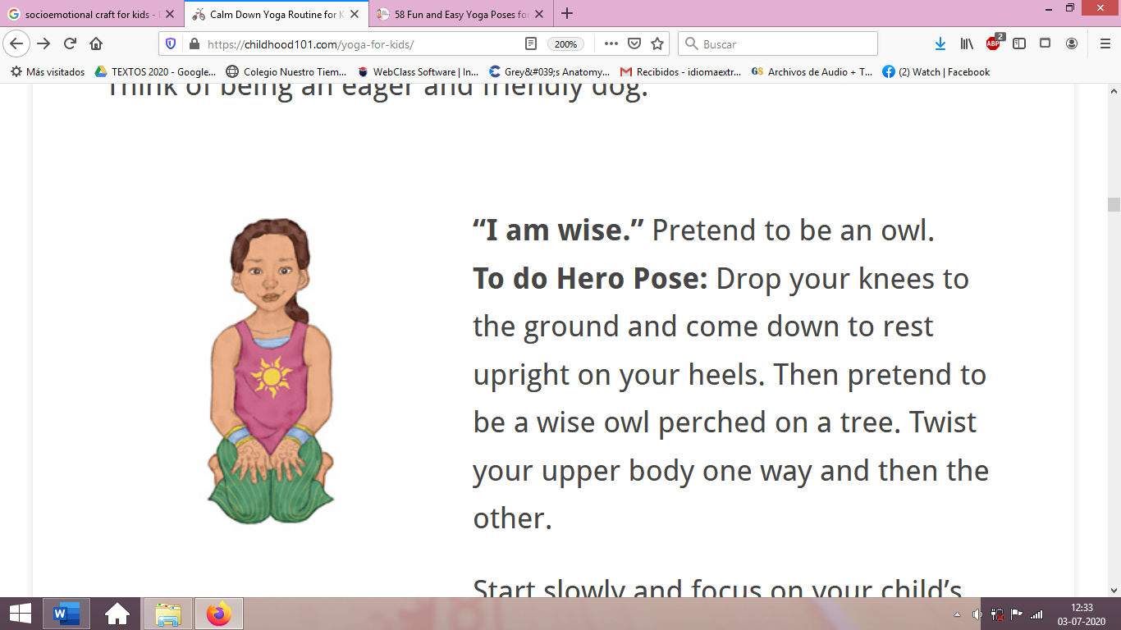
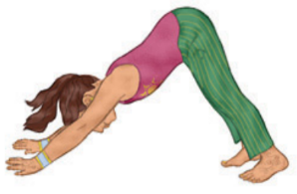
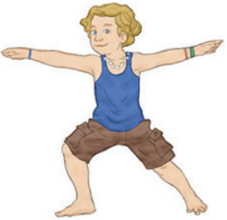

Stretch like a dog wagging its tail
Estírate como un perro que mueve su cola

Use your strength to catch tricky waves
Usa tu fuerza para atrapar olas difíciles
Be a wise owl perched on a tree branch
sé un búho sabio encaramado en la rama de un árbol

I AM KIND
YO SOY BONDADOSO

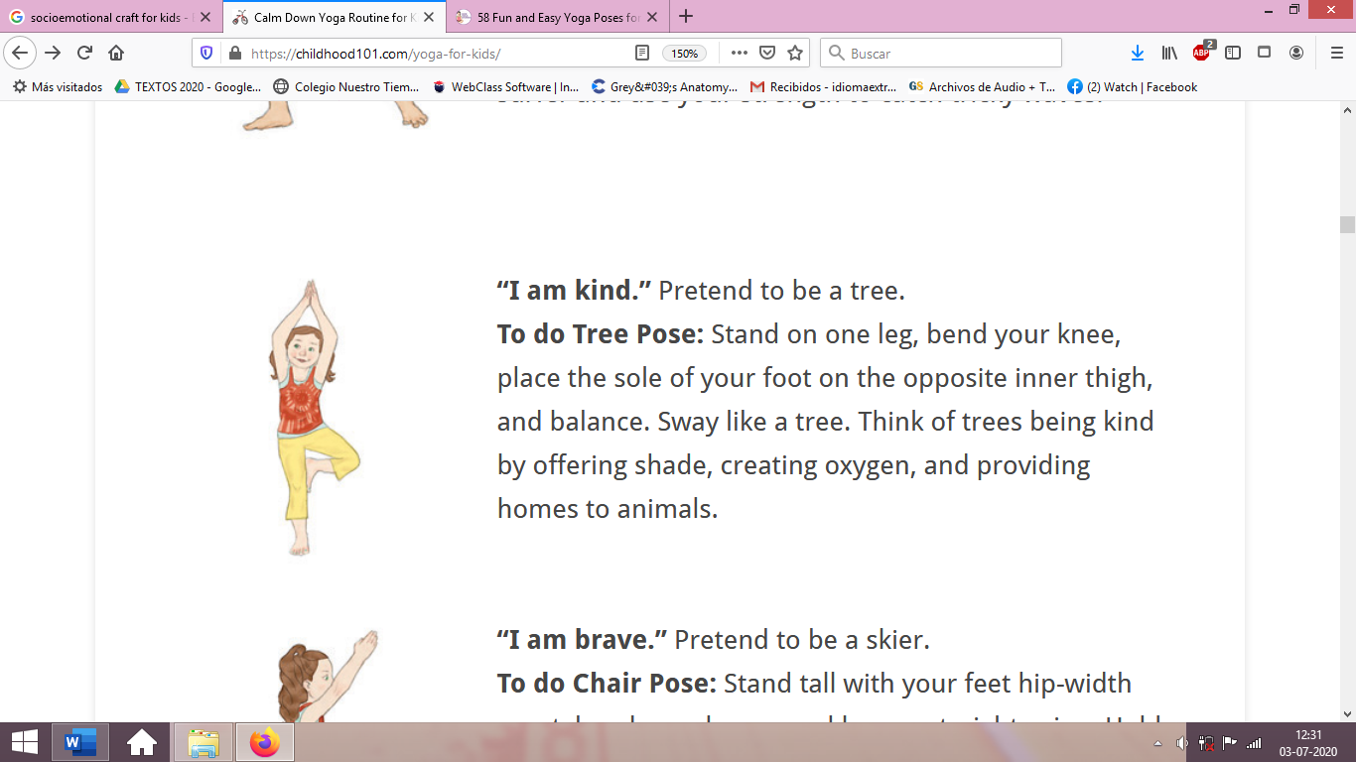

I AM BRILLIANT
YO SOY BRILLANTE
I AM BRAVE
YO SOY VALIENTE

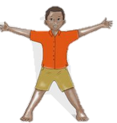
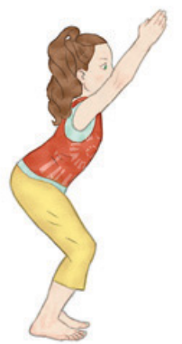

Stretch high and spread kindness all around
Estírate alto y esparce bondad por todas partes

Stretch and shine like the sun
Estírate y brilla como el sol
Be brave and fearless as you fly down the ski run
Sé valiente e intrépido mientras vuelas por la pista de esquí

II. Encierra la cara que más se parezca a tu desempeño. (1 pt)
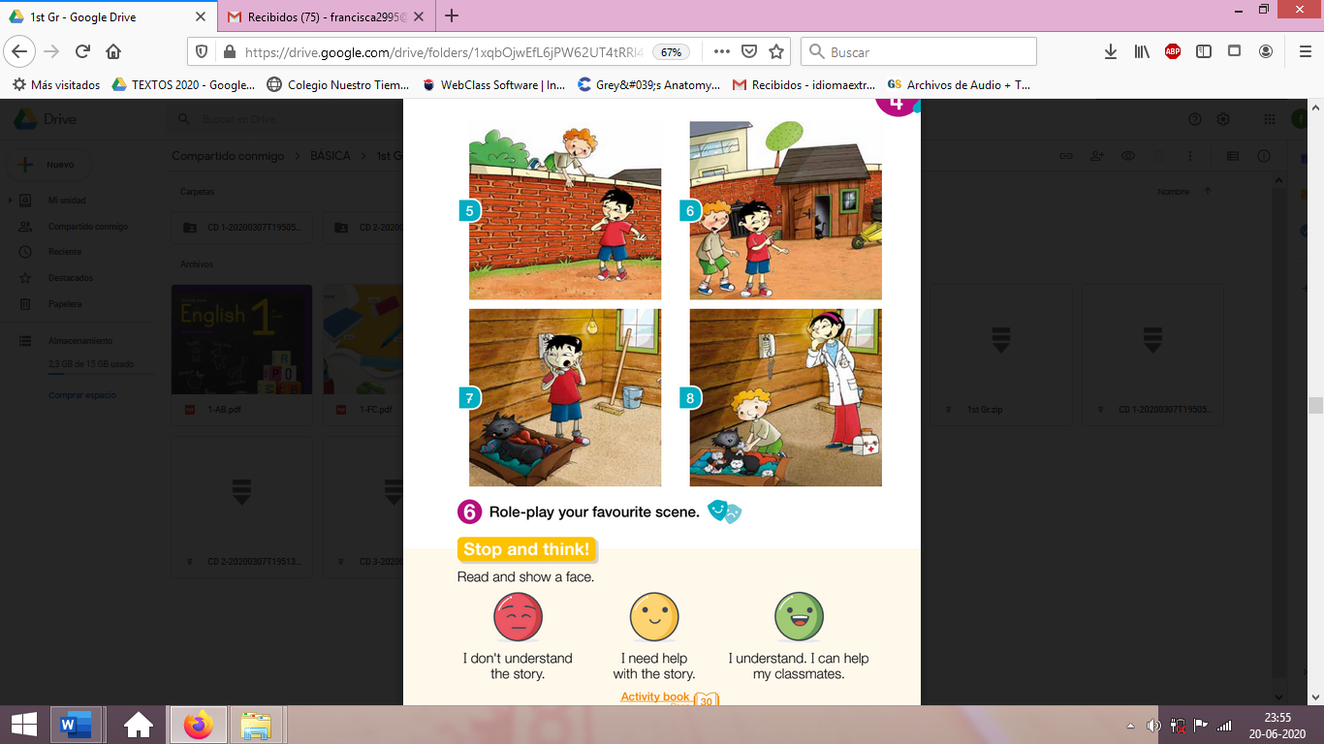

Logré realizar todas las poses de yoga
Puedo realizar la
Mayoría de las poses de yoga
Se me dificulta mucho hacer las poses de yoga

Actividad de Música

Objetivo: Identificar sonidos de diferentes fuentes.

Te invito a ver el siguiente video sobre distintos sonidos que se encuentran en la naturaleza:

https://youtu.be/iZjLXtHscug

A continuación, junto a tus familiares van a hacer una cajita musical, el juego consiste en que cada uno de quienes viven en tu casa van a elegir dos objetos que hagan sonidos que les gusten y los van a meter en una cajita, después cada uno va a decir una descripción sobre cómo suena el objeto que dejaron, por ejemplo, supongamos que yo dejé un vaso de cristal, podría decir “el objeto que dejé yo emite un sonido agudo y muy dulce, como una campana pero más suave”. Luego, sin mirar van a sacar un objeto, lo ideal es que sea uno de los objetos que no hayan puesto ustedes y van a adivinar quién dejó el objeto que sacó cada uno.

Espero que estén muy bien y que estas actividades les sirvan para compartir y desarrollar actividades entretenidas junto a sus familiares, recordando que a través del juego aprender es más fácil.

Recuerda!! : En caso de tener dudas o consultas sobre las actividades de alguna guía, no duden en escribir al correo idiomaextranjeroingles.cnt@gmail.com o a crisbamusica@gmail.com . Así mismo, si es posible tomar fotos y/o enviar las guías de trabajo de inglés realizadas para ser revisadas y entregar retroalimentación de sus trabajos.

